МИНОБРНАУКИ РОССИИ
ФЕДЕРАЛЬНОЕ ГОСУДАРСТВЕННОЕ БЮДЖЕТНОЕ ОБРАЗОВАТЕЛЬНОЕ
УЧРЕЖДЕНИЕ ВЫСШЕГО ОБРАЗОВАНИЯ
«ВОРОНЕЖСКИЙ ГОСУДАРСТВЕННЫЙ УНИВЕРСИТЕТ»
(ФГБОУ ВО «ВГУ»)

Факультет Компьютерных наук
Кафедра программирования и информационных технологий

Отчет о тестировании разрабатываемого мобильного приложения
«Сервис по заказу цветов и подарков Giftly»

Исполнитель
______________ Д.В. Стеблев

Заказчик
______________ В.С. Тарасов

Воронеж 2025
Содержание

ОПРЕДЕЛЕНИЯ, ОБОЗНАЧЕНИЯ и сокращения 3
1 Общие положения о тестировании системы 4
1.1 Общие положения о тестируемом продукте 4
1.2 Цели тестирования 4
1.3 Окружение тестирования 5
1.4 Сроки тестирования 5
1.5 Инструменты тестирования 5
2 Результаты тестирования системы 6
2.1 Ручное тестирование 6
2.1.1 Тест-кейс 6
2.1.2 Чек-лист 7
2.1.3 Матрица отслеживания требований 8
2.2 Автоматизированное тестирование 8
2.2.1 CI-CD 8
2.3 Итоги тестирования 9
ПРИЛОЖЕНИЕ а 10
Приложение б 11

ОПРЕДЕЛЕНИЯ, ОБОЗНАЧЕНИЯ и сокращения

В настоящем отчете применяют следующие термины с соответствующими определениями:
MVP – это минимально жизнеспособный продукт. Это начальная версия продукта с простейшим функционалом, но при этом способная решать задачу или проблему клиента
Баг – другое название ошибки в работе приложения
Валидный (пароль) – корректный, подходящий под требования
Невалидный (пароль) – неподходящий под требований, например меньше 5 символов или пустой
GitHub – платформа, на которой разработчики могут хранить свои проекты, управлять и делиться ими
GitHub Actions – платформа, которая позволяет автоматизировать рабочие процессы прямо в репозитории
CI-CD – это подходы к автоматизации разработки, тестирования и развёртывания программного обеспечения

- Общие положения о тестировании системы

  - Общие положения о тестируемом продукте

Разрабатываемое приложение «Giftly» – мобильный сервис для заказа цветов и подарков. Приложение предоставляет ряд функциональных возможностей пользователям. Выделим основные из них (далее будут использоваться ID требований, например REQ1, для дальнейшего использования в тестировании):
- регистрация/авторизация пользователя (REQ1);
- поиск/фильтрация/сортировка товаров (REQ2);
- операции над товаром (добавление в корзину, избранное, просмотр карточки товара, каталог) (REQ3)
- оформление заказа и оплата (REQ4);
- запись/редактирование/отображение личных данных в профиле (REQ5);
- перемещение по страницам приложения через нижнее меню (REQ6).
Данный ряд возможностей имеет свои риски, которые необходимо проверить посредством тестирования данного мобильного приложения.

  - Цели тестирования

Основные цели тестирования данного приложения:
- убедиться, что большинство ключевых функций работают в соответствии с требованиями;
- проверить удобство интерфейса и выявить не более 3 основных проблем, связанных с неудобством использования интерфейса и предложить решения для их устранения;
- проверить элементы интерфейса (надписи, иконки, значки) на читаемость и добиться 100% распознаваемости элементов;
- в случае возникновения дефектов – исправить их.
Тестирование будет проводиться на основе файла «Стратегия тестирования».

  - Окружение тестирования

Окружение тестирования представляет собой набор следующих характеристик:
      - Устройство:
- модель: IPHONE 11;
- операционная система: IOS 18.3.2;
- разрешение экрана: 1792 × 828 пикселей (Liquid Retina HD);
- объём памяти: 128 ГБ.
      - Версия приложения:
- Giftly: v1.0.0.
      - Учетные данные для тестирования:
- тестовый аккаунт: test / test
- тестовая карта для оплаты: 4242 4242 4242 4242

  - Сроки тестирования

Тестирование проводится с начала разработки MVP-приложения.

  - Инструменты тестирования

- Результаты ручного тестирования будут записываться в таблицы (Excel, Google Sheets);
- Автоматизированное тестирование будет проводиться с использованием unit-тестов на стороне разработчиков, postman для проверки api.
Также для автоматизации сборки, запуска тестов и деплоя будет использоваться сервис GitHub Actions и настроенный в нём CI/CD процесс.
- Результаты тестирования системы

  - Ручное тестирование

    - Чек-лист

Чек-лист — это структурированный список ключевых проверок, которые необходимо выполнить, чтобы убедиться в работоспособности приложения. В отличие от тест-кейсов, чек-лист не содержит подробных шагов, а фокусируется на гарантии покрытия всех критичных сценариев. Чек-лист покрытия мобильного приложения «Giftly» представлен в таблице 1. Тест-кейсы с шагами представлены в отдельном xlsx-файле.

- Чек-лист для тестирования приложения «Giftly»
Требование | Необходимые тесты
REQ1 | 1.Регистрация валидный логин и пароль;  2.Регистрация валидный логин и невалидный пароль (например менее 5 символов);  3.Пустые поля при регистрации;  4.Авторизация валидный логин и пароль;  5.Авторизация с валидным логином и невалидным паролем;  6.Авторизция с невалидным логином и невалидным паролем;  7.Авторизация с невалидным логином и валидным паролем;  8.Пустые поля при авторизации;  9. Восстановление пароля на валидный;  10. Восстановление пароля на невалидный;  11. Пустое поле нового пароля при восстановлении.
REQ2 | 1.Поиск товара в наличии;  2. Поиск несуществующего товара;  3. Фильтрация по 1 критерию;  4. Фильтрация по нескольким критериям;  5.Сортировка по разным критериям.
REQ3 | 1.Отображение каталога без багов;  2.Добавить товар в корзину;  3.Добавить товар в избранное;  4.Убрать товар из корзины;  5.Убрать товар из избранного;  6. Просмотр карточки товара без багов.
REQ4 | 1.Оформление заказа из корзины;  2.Оплата тестовой банковской картой.
Продолжение таблицы 1
REQ5 | 1.Добавление валидной информации о себе в профиле;  2.Добавление невалидной информации о себе в профиле;  3.Редактирование информации о себе в профиле на валидную;  4.Редактирование информации о себе в профиле на невалидную.
REQ6 | 1. Нижняя панель читается без масштабирования;  2. Переход на все страницы корректно работает.
Итого тестов: | 29

    - Матрица отслеживания требований

В разделе 1 мы выделили ID для каждого из требований, чтобы потом проще в них ориентироваться и построить матрицу отслеживания требований в таблице 2. Матрица позволяет наглядно отследить покрытие требований ручными тестами.

- Матрица отслеживания требований
ID требования | Описание | Test Cases
REQ1 | регистрация/авторизация пользователя | TC1-1 | TC1-2 | TC1-3 | TC1-4 | TC1-5
REQ2 | поиск/фильтрация/сортировка товаров | TC2-1 | TC2-2 | TC2-3 | TC2-4 | TC2-5
REQ3 | операции над товаром | TC3-1 | TC3-2 | TC3-3 | TC3-4 | TC3-5
REQ4 | оформление заказа и оплата | TC4-1 | TC4-2
REQ5 | запись/редактирование/отображение личных данных в профиле | TC5-1 | TC5-2 | TC5-3 | TC5-4
REQ6 | перемещение по страницам приложения через нижнее меню | TC6-1 | TC6-2

  - Автоматизированное тестирование

    - CI-CD

Также в целях автоматизации тестирования мобильного приложения «Giftly», используя сервисы GitHub и GitHub Actions, был настроен автоматизированный запуск тестов. При каждом push или push request в ветку main запускаются unit-тесты, смотреть приложение Б.

ПРИЛОЖЕНИЕ а

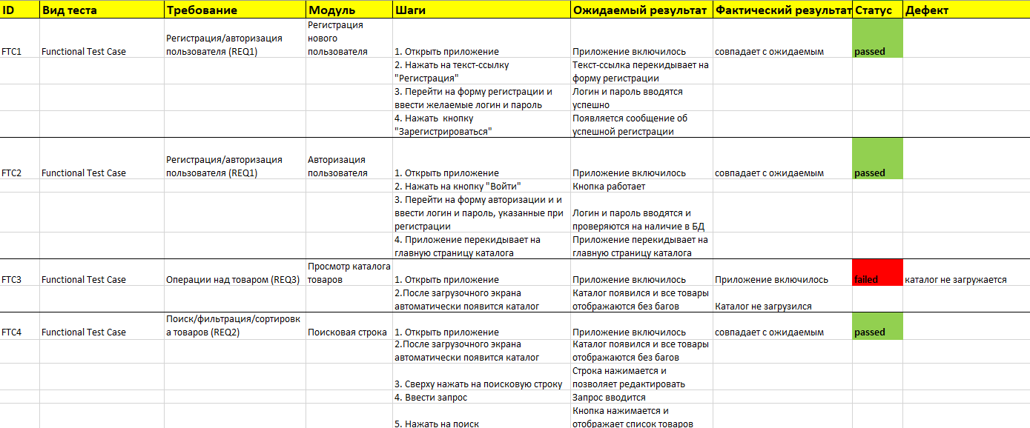
- Часть таблицы тестов
Приложение б

name: Flutter CI

on: [push, pull_request]

jobs:
test:
runs-on: ubuntu-latest

steps:
- uses: actions/checkout@v4

- name: Set up Flutter
uses: subosito/flutter-action@v2
with:
flutter-version: '3.29.2'

- name: Get dependencies
run: flutter pub get

- name: Run tests
run: flutter test

- name: Check formatting
run: dart format --set-exit-if-changed .

- name: Analyze code
run: flutter analyze

- name: Build APK
run: flutter build apk --release

- name: Upload APK
uses: actions/upload-artifact@v4
with:
name: app-release-apk
path: build/app/outputs/flutter-apk/app-release.apk

